UDP Socket Programming说明文档

1. Wireshark 包捕获截图
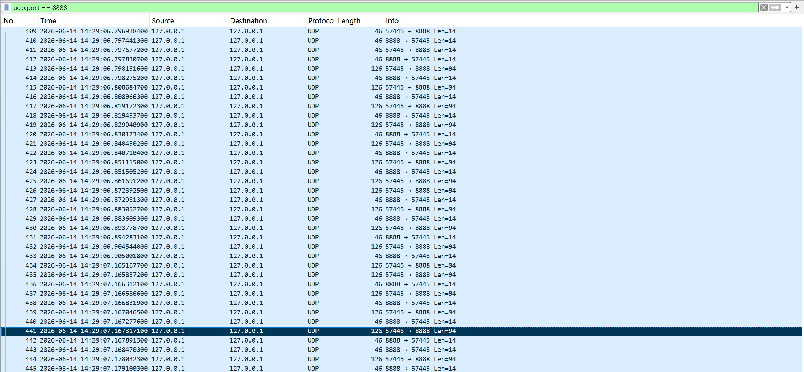

三次握手成功
客户端与服务端通过自定义的 TCP 报文头完成握手。如图所示，源端口 57445 与目的端口 8888 成功交互了三次握手包，证明应用层连接建立成功。

与日志对比
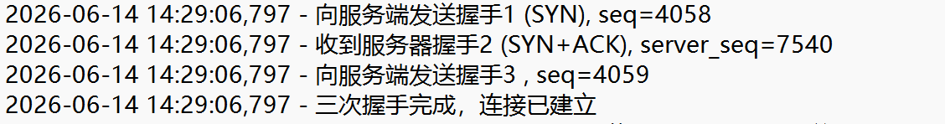
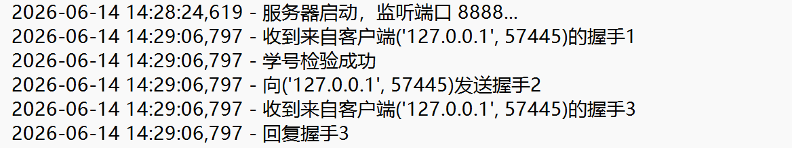

报文细节
14个字节符合无数据的仅有报文首部的设计
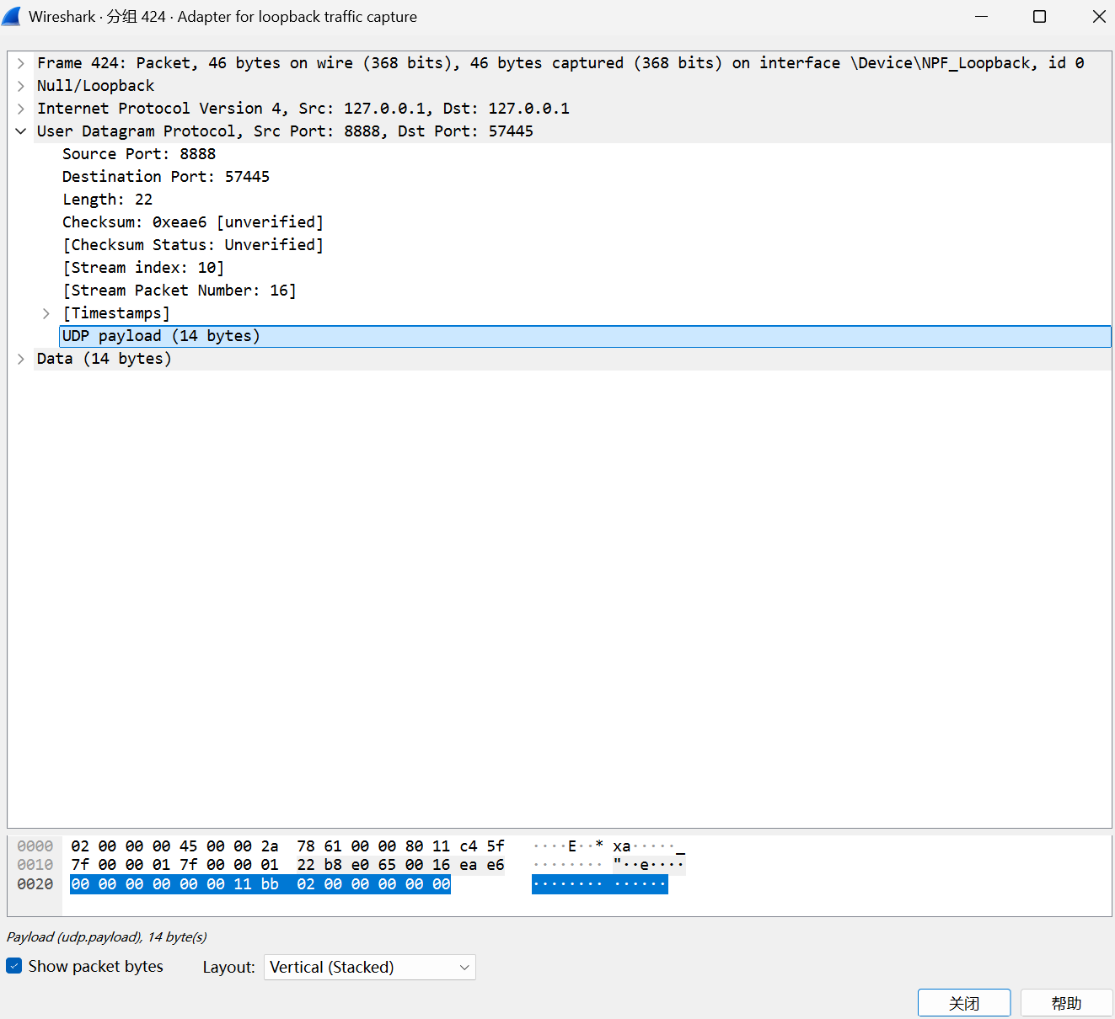

数据统计
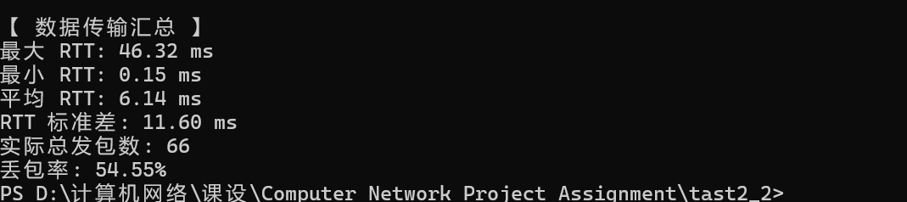

- 实现上的关键点及解决方案
- 创建TCP类来封装模拟的TCP报文
- 客户端如何同时接收数据和发送数据->多线程编程
- 接受线程和发送线程如何同时访问和修改共享数据二不互相影响->lock锁
- 丢包后重发窗口内的包，修改了next_seq会引发二次发送->重发后等待一段时间，同时要注意不能在lock段代码等待，不然会阻塞接收线程修改base变量

- 掌握的知识点总结
- GBN窗口协议：掌握了滑动窗口在流量控制中的作用，以及在丢包场景下利用“累积确认”和“超时重传”机制保障数据完整性的核心思想
- Python的UDPSocket编程：理解了 UDP 无连接特性下，服务端 IP 与端口绑定及客户端多对一通信的实现逻辑。
- Python的多线程编程：掌握了线程生命周期管理、互斥锁（Mutex）的使用，以及如何通过同步机制保障共享资源的安全性。
- TCP的三次挥手：通过模拟过程，对三次握手的连接建立过程、序列号（Seq）与确认号（Ack）的作用域，以及头部字节流的序列化有了直观且深刻的认识。
- 从零去开始实现一个项目：搭起基本功能，再扩展其他功能，保持代码的可扩展性，通过类来封装

4. Git URL
https://github.com/dmblzj/ComputerNetwork_CurriculumDesign.git

